MEMORIA DE CÁLCULO ESTRUCTURAL
Viga mixta acero-hormigón con forjado colaborante (EC4)
Proyecto: Estructurando · Fecha: 21/06/2026
Veredicto global: CUMPLE
Documento generado automáticamente. Predimensionado: revisión y firma por técnico competente.

1. Objeto y normativa
Comprobación de una viga mixta acero-hormigón (perfil IPE360) con forjado colaborante de chapa nervada perpendicular, biapoyada de 8.0 m y separación entre vigas 3.0 m, construida sin apear. Se verifica según EN 1994-1-1 (EC4, AN España): ancho eficaz, momento resistente con grado de conexión, conexión a cortante (conectores), cortante vertical, fase de construcción (acero solo) y flecha (corto y largo plazo con coeficiente de equivalencia). Coeficientes parciales [confirmar AN].

2. Modelo y diagramas
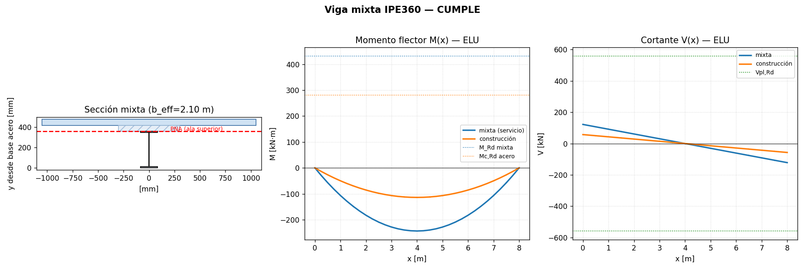
Figura 1. Sección mixta con PNA y leyes de esfuerzos M(x), V(x) (ELU) en ambas fases.

3. Flexión de la sección mixta (EC4 §6.2.1)
Parámetro | Valor | Resultado
Ancho eficaz b_eff | 2.10 m
Eje neutro plástico (PNA) | ala superior (359 mm)
M_pl,Rd conexión total / M_a,Rd acero | 511 / 280 kN·m
Grado de conexión / tipo | 0.66 (parcial)
M_Rd de diseño vs M_Ed | 432 / 244 kN·m (56 %) | CUMPLE
Con conexión parcial, el momento resistente se interpola entre el del acero solo y el plástico de conexión total (EC4 §6.2.1.3): M_Rd = M_a,Rd + η·(M_pl,Rd − M_a,Rd). El M_pl,Rd se obtiene por modelo de fibras (acero a f_yd, hormigón de cobertura a 0,85·f_cd; se desprecian los acuerdos del perfil, del lado de la seguridad).

4. Conexión a cortante (EC4 §6.6)
Parámetro | Valor
Resistencia de un conector P_Rd | 62.7 kN (k_t = 0.85, chapa perpendicular)
Rasante de conexión total N_c | 1845 kN
Conectores: necesarios (total) / dispuestos (media luz) | 29.4 / 19.3
Grado de conexión η / mínimo | 0.66 / 0.40
P_Rd = mín(0,8·f_u·A_s ; 0,29·α·d²·√(f_ck·E_cm))/γ_v reducida por k_t (chapa nervada perpendicular). El grado de conexión cumple el mínimo de EC4 §6.6.1.2; con nervios perpendiculares y un conector por nervio la conexión resulta parcial.

5. Cortante, fase de construcción y flecha
Comprobación | Valor | Resultado
Cortante vertical V_Ed / V_pl,Rd | 122 / 558 kN (22 %) | CUMPLE
Construcción (acero solo) M_Ed / M_c,Rd | 114 / 280 kN·m (41 %) | CUMPLE
Flecha total / L/250 | 19.5 / 32.0 mm (61 %) | CUMPLE
Flecha de uso / L/350 | 4.2 / 22.9 mm (18 %) | CUMPLE
Construcción sin apear: el perfil de acero resiste solo el peso del hormigón fresco más la sobrecarga de ejecución. verificar pandeo lateral (PLT) si el ala comprimida no esta arriostrada por la chapa. Flecha con coeficiente de equivalencia n_0 = 6.8 (corto plazo, sobrecarga) y n_L = 20.3 (largo plazo, cargas permanentes, fluencia); se suma la flecha bloqueada de construcción (12.6 mm).

6. Conclusiones
La viga mixta IPE360 de 8.0 m con forjado colaborante CUMPLE: flexión al 56 % (M_Rd = 432 kN·m con conexión parcial η=0.66), cortante al 22 %, fase de construcción al 41 % y flecha total al 61 % del límite. Resultados de predimensionado.
Limitaciones: análisis elástico-lineal de esfuerzos con sección plástica para el ELU (perfil clase 1/2); no se incluye pandeo lateral en construcción (verificar arriostramiento del ala comprimida), fisuración del hormigón en zonas de momento negativo (viga continua) ni vibraciones. Revisión y firma por técnico competente.

